Муниципальное бюджетное общеобразовательное учреждение
«Зюринская средняя общеобразовательная школа»
Мамадышского муниципального района РТ

Тема научно-исследовательской работы:
Чудо батарейка

Номинация: физика

Автор работы: Яковлева Алина Александровна, МБОУ “ЗюринскаяСОШ”,
Научный руководитель: Гаврилова Марина Николаевна, МБОУ “Зюринская СОШ”

Оглавление
I | Введение |  |  | 3
II | Основная часть |  |  | 4
 | 2.1 | История создания батарейки |  | 5
 | 2.2 | Создание фруктовой батарейки. |  | 5
 |  | а) | с использованием одного элемента | 6
 |  | б) | разные комбинации последовательного соединения элементов | 7
 | 2.3 | Исследования электропроводности овощей и фруктов во время хранения |  | 7
 | 2.4 | Возможность практического применения электрических свойств овощей |  | 8
 |  | а) | источник тока для часов | 8
 |  | б) | освещение | 8
 |  | в) | зарядка телефона | 8
 | III | Создание прибора для определения свежести фруктов и овощей |  | 8
 |  | а) | самодельный гальванометр | 8
 |  | б) | другое использование подобных приборов | 9
V | Выводы |  |  | 9
Литература |  |  |  | 10
Приложение |  |  |  | 11

I. Введение
Моя работа посвящена необычным источникам энергии.
В окружающем нас мире очень важную роль играют химические источники тока. Они используются в мобильных телефонах и космических кораблях, в крылатых ракетах и ноутбуках, в автомобилях, фонариках и обыкновенных игрушках. Мы каждый день сталкиваемся с батарейками, аккумуляторами, топливными элементами. Сегодня в магазинах можно увидеть большое количество батареек. Батарейки бывают разнообразной формы или размеров. Некоторые – маленькие как таблетка, или тонкие, как карточка. Некоторые – величиной с холодильник. Несмотря на внешние существенные отличия, устройство батарейки любого типа имеет общие черты и принципы. Различия могут быть только в составе химических веществ, с помощью которых выделяется электрическая энергия.
1.1. Актуальность работы. Моя работа посвящена необычным источникам энергии и представляет собой анализ, данные которых проверялись в ходе экспериментов. В данной работе осуществлена попытка поиска источников электрического тока в отдельных видах овощей и фруктов.
1.2. Цель работы: Проверить могут фрукты и овощи выполнять роль источника тока.
Задачи:
1.Экспериментально измерить и проанализировать силу тока и напряжение таких батарей.
2.Провести исследования с гальванических элементов, изменяя ширину пластин, глубину их погружений, и расстояний между электродами.
3.Испытайте разные комбинации последовательно соединённых продуктов и проанализируйте полученные результаты.
4.Собрать цепь, состоящую из нескольких таких батареек и постараться зажечь лампочку, запустить часы.
5.Изготовить прибор гальванометр для определения напряжения.
6.Исследовать электропроводность овощей и фруктов, разных сроков хранения, используя свой прибор.
Объект исследования: фрукты и овощи.
Гипотеза: овощи и фрукты могут быть химическим источником электроэнергии, так как в них содержатся соли и кислоты.
Методы исследования: изучение и анализ литературы, проведение эксперимента, анализ полученных данных.
II. Основная часть
2.1 История создания батарейки
В окружающем нас мире очень важную роль играют химические источники тока. Они используются в мобильных телефонах, часах, фонариках, детских игрушках. Мы каждый день сталкиваемся с батарейками, аккумуляторами. Современная жизнь просто немыслима без электричества - только представьте существование человечества без современной бытовой технике, аудио- и видеоаппаратуры, вечера со свечой и лучиной. Сможет ли человек из окружающих объектов получить так необходимую для него энергию? Все известные элементы питания различны по некоторым принципам, но схема работы у них одна. В них создается электрический заряд в результате реакции между двумя химическими веществами, в ходе которой электроны передаются от одного из них к другому. В батарейках для фонарика эти вещества обычно представлены цинком и углеродом. В автомобильном аккумуляторе это свинец и диоксид свинца. В компьютере или мобильном телефоне используются обычно оксид лития с кобальтом и углерод. Известно, что потребление электрической энергии растет все больше и больше. И первоочередной задачей энергетики становятся поиски новых источников, в том числе и нетрадиционных.
Первый химический источник электрического тока был изобретен случайно, в конце 17 века итальянским ученым Луиджи Гальвани. На самом деле целью изысканий Гальвани был совсем не поиск новых источников энергии, а исследование реакции подопытных животных на разные внешние воздействия. В частности, явление возникновения и протекания тока было обнаружено при присоединении полосок из двух разных металлов к мышце лягушачьей лапки.
Повторив в разных вариантах опыты, Гальвани решил, что в мускулах лягушки заключается «животное» электричество, поэтому при соединении проводниками нерва с мускулами происходит разряд. Соотечественник Гальвани профессор физики Алессандро Вольта, повторив его опыты и проделав новые, пришёл к иному заключению. Роль источника электричества в опытах Гальвани А. Вольта приписал контакту двух разнородных металлов, а лапки лягушки он считал лишь чувствительным электрометром. Учёный исследовал контакты различных металлов. Для подтверждения своей теории Вольта создал нехитрое устройство. Оно состояло из цинковой и медной пластин погруженных в емкость с соляным раствором.Именно это устройство стало первым в мире элементом питания и прародителем современных батарей. А батарейки в честь Луиджи Гальвани называют теперь гальваническими элементами.
2.2 Создание фруктовой батарейки.
Ознакомившись с принципом работы гальванического элемента, я пришёл к выводу, что необходимым условием работы батарейки является присутствие электролита (раствора солей и кислот) и взаимодействующие с ними металлы. Но кислота содержится в некоторых фруктах.
Мне стало интересно, а можно ли с помощью овощей изготовить источник тока– батарейку. Самыми распространенными овощами у нас являются картофель, лук, помидоры, огурцы, а из фруктов – яблоки. Я решил провести эксперименты с овощами и фруктами. Для эксперимента мне понадобятся: фрукты, овощи, медная и цинковая пластины, миллиамперметр, вольтметр, соединительные провода. Я решил провести исследование, чтобы выяснить, какие фрукты и овощи могут быть использованы в качестве батарейки. Для создания гальванического элемента нам понадобится цинковая пластина, медная проволока, фрукт или овощ.
В самодельном гальваническом элементе цинковая пластина действует как отрицательный электрод, а медная проволочка – как положительный. Электролитом (проводящая ток жидкость) является сок фруктов и овощей.
а) с использованием одного элемента.
Для создания фруктовой батареи мы попробовали взять лимоны, яблоки, огурцы соленые, помидоры, картофель сырой и вареный, лук. Положительным полюсом определили несколько блестящих медных пластин. Для создания отрицательного полюса решили использовать оцинкованные пластины. Конечно же, понадобились провода, с зажимами на концах. Ножом сделал в фруктах небольшие надрезы, куда вставил пластины (электроды). После соединения всех частей воедино у меня получилась фруктовая или овощная батарейка.
Основа батарейки | Напряжение на электродах, В
Лимон | 0,8 В
Яблоко | 0,6 В
Сырой картофель | 0,8 В
Варенный картофель | 1В
Помидор | 0,6В
Лук | 0,4В
Соленый огурец | 1,4В

Вывод: Мною были сделаны гальванические элементы из различных овощей и фруктов: лимон, яблоко, картошка, лук, помидор, солёный огурец. В каждом элементе был сделан замер напряжения с помощью вольтметра. В результате измерений оказалось, что солёный огурец дает самое высокое напряжение, а лук самое низкое. Самым же неожиданным оказалось, что обычная картошка тоже дает достаточно высокое напряжение. Можно сделать вывод: овощи и фрукты работают как батарейка. Медь – «+» полюс, а свинцовая пластинка «- ».
б) разные комбинации последовательного соединения элементов
Далее я исследовал разные комбинации последовательного соединения элементов, фруктов и овощей.(приложение1 рис 1,рис 2, рис 3)
Название | Напряжение, В | Сила тока, А
Лимон +огурец | 1,68 | 0.7
Два лимона | 1,4 | 0,5
Две картошки | 1,62 | 0,5
Три картошки | 2,2 | 0,5
2 огурца | 1,01 | 0.6

2.3 Исследования электропроводности овощей и фруктов во время хранения
Давно известно, что все плоды растений представляют собой открытые системы биологического происхождения сложного физико-химического состава с характерными особенностями функционирования в течение всего их развития и хранения, а преобладающим компонентом является вода.
Следовательно в процессе хранения овощи и фрукты «усыхают», т.е количество жидкости в них уменьшается, а содержание газов увеличивается, в результате чего электpопpоводность их тоже должна уменьшаться, в чем я убедился проверяя в январе этого года. Считаю, что используя такие данные, легко отличить плоды нового урожая текущего года от плодов и овощей прошлого.
Название | Ноябрь  I, мкА / m, г | Январь  I, мкА / m, г
картофель | 50-45 /150 | 40-36/150
свекла | 33-25 /208 | 23-20 /208

Вывод: Экспериментально было выявлено, что постепенно сила тока и напряжение уменьшаются. Оказалось, что величины силы тока и напряжения связаны с кислотностью продукта.
2.4 Возможность практического применения электрических свойств овощей.
В ходе измерений попытались оценить возможность практического применения электрических свойств овощей.
а) источник тока для часов
От четырех последовательно соединенных вареных картофелин стали работать часы. Рис.4 (приложение 1)
б) освещение
Зажглась лампочка. Рис.5(приложение 1)
в) зарядка телефона
Разряженный телефон я подключил к пяти, последовательно соединенным вареным картофелинам, телефон заработал.рис.6 (приложение 1).
Изготовление батарейки для запуска часов
Наши домашние настенные часы работают от одной пальчиковой батарейки. Значит, для их запуска необходимо напряжение минимум 1,47 вольт, или 4 картофелины. Существует ли простой способ, как уменьшить габариты конструкции «батарейки», сократив количество картофелин и одновременно повысить мощность? Да, существует! Например, если для этой цели использовать не сырой, а вареный картофель, то мощность такого источника электричества увеличивается в несколько раз! Чтобы собрать удобную компактную конструкцию, я воспользовался корпусом от старой пальчиковой батарейки формата АА. Мы удалили все содержимое внутри, кроме графитового стержня. Вместо начинки все пространство корпуса батарейки я заполнил вареным картофелем. Часы удалось запустить!
III. Создание прибора для определения свежести фруктов и овощей
а) самодельный гальванометр
Кусочек картона, обмотал 30 витками медного провода и расположил его таким образом, чтобы стрелка компаса находилась под витками, была им параллельна - это нулевое положение прибора. К концам проволоки я припаял медную и цинковую пластину, их я буду погружать в исследуемый фрукт или овощ. Если к ним подсоединить источник тока, то вокруг витков проволоки, по которым пойдет ток, возникнет магнитное поле, взаимодействующее с полем магнитной стрелки, в результате чего она будет отклонятся от своего положения. Поворот стрелки пропорционален силе тока. Затем, шкалу этого прибора я проградуировал и в единицах напряжения, так как сила тока прямо пропорциональна напряжению, приложенному к выводам этого прибора. Поэтому для градуировки нашего прибора подсоединил новую батарейку с ЭДС = 1.5 В, стрелка отклонилась на 80 град, на 8 делений нашего компаса, одному делению компаса соответствует напряжение 0,188 В (рис. 7)
б) использование самодельного прибора.
С помощью прибора я дважды проверяла картофель, свеклу и лук в погребе. Показания моего прибора уменьшились. Разные сорта картофеля показали различные изменения. Прибор можно использовать для определения качества овощей и фруктов. Возможно на рынке (рис. 8).
V. Выводы
Подводя итоги нашей работы можно с уверенностью сказать, что проведя эксперименты, мы, с одной стороны, убедились в том, что даже привычные нам предметы питания могут выступать в необычной роли. С другой стороны, мы убедились в выполнении законов физики. Фрукты и овощи могут служить источниками тока, если ввести в них медный и цинковый электроды. Экспериментально установлено, что величина тока в фрукте или овоще не зависит от его размера, а определяется наличием в нем растворов минеральных солей, видом электродов. Величины силы тока и напряжения связаны с кислотностью продукта и с разными комбинациями последовательно соединённых продуктов. В процессе хранения овощи и фрукты «усыхают», т. е. количество жидкости в них уменьшается, а содержание газов увеличивается, в результате чего электpопpоводность их тоже уменьшается. Фруктовые и овощные батарейки могут заменять карманные батарейки для освещения холодильника, погреба (банка с огурцами и электроды), а также в экстремальных ситуациях (отключение электричества).

Список литературы
- Блудов М.И. Беседы по физике. – М.: Просвещение, 1984, с.225
- http://bio.fizteh.ru/student/biotech/2006/cell_energy_29122007.html
- ru.wikipedia.org›Гальваническийэлемент
- Энциклопедический словарь юного физика. -М.: Педагогика, 1991г О. Ф. Кабардин
- Физика. 8 кл.: учеб. для общеобразоват. учреждений/А.В.Перышкин. – 8 –е изд., доп. – М.: Дрофа, 2006. – 191с.: ил.

Приложение 1.
Рисунок 1
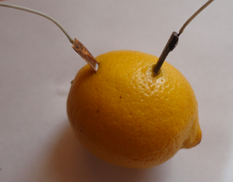

Рисунок 2
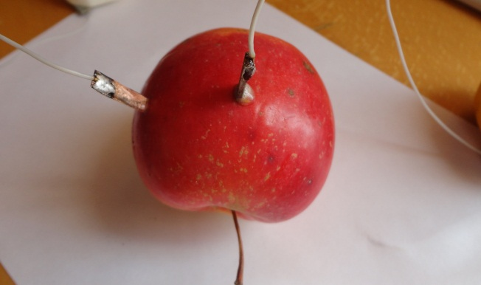

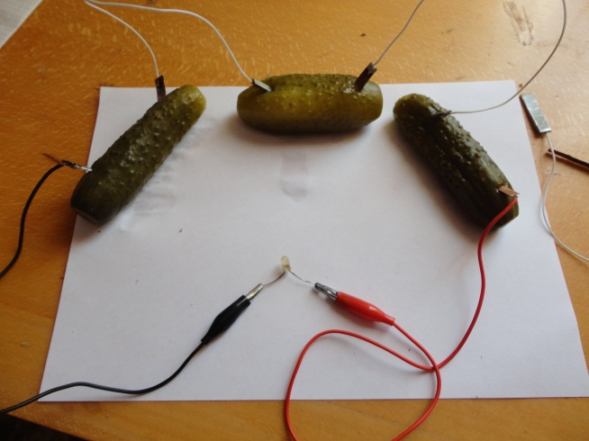
Рисунок 3

Рисунок 4
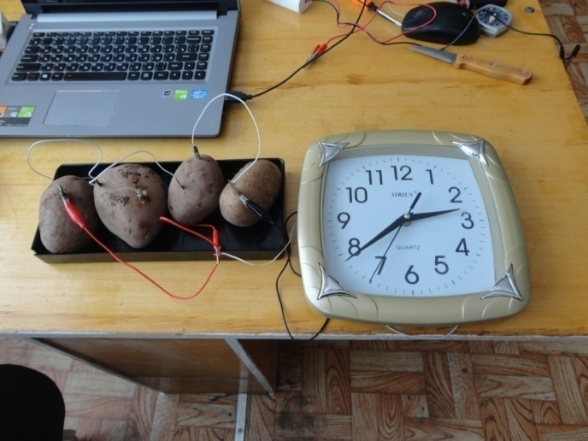

Рисунок 5
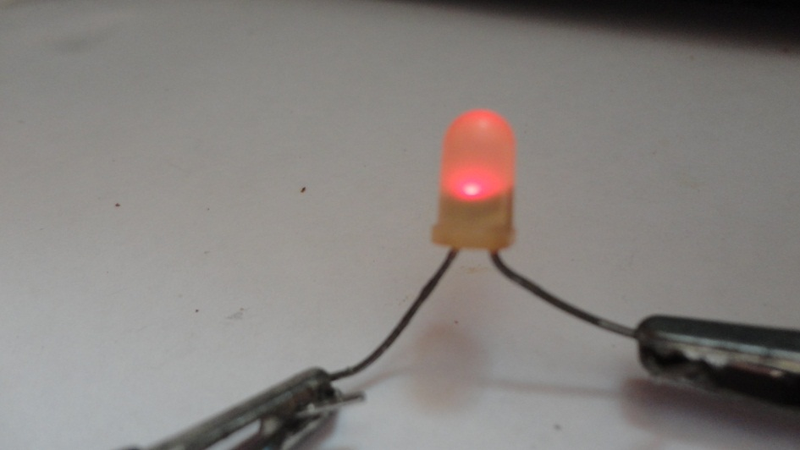

Рисунок 6
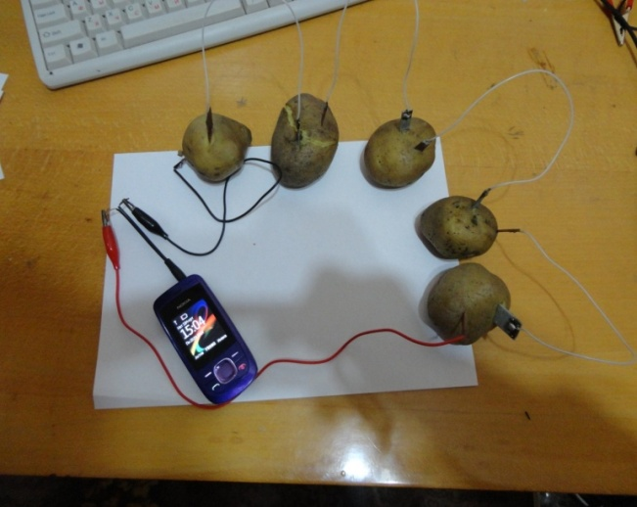

Рисунок 7
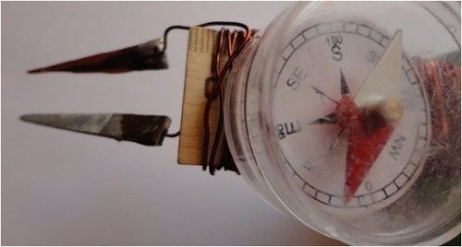

Рисунок 8
